Football Gloves

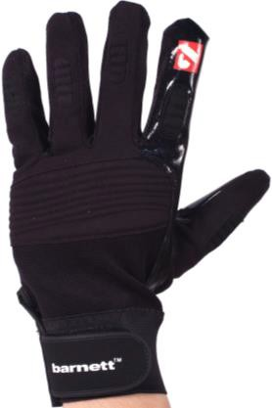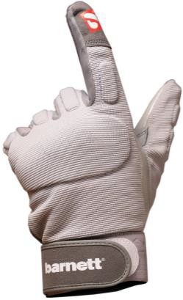FLG-01

-Gant de football américain pour
Lineman.
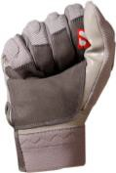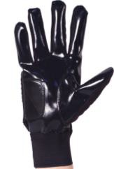-Il offre une parfaite saisie de son adversaire. Pour s’en débarrasser plus rapidement
Ultra résistant avec son attache poignet en velcro

-Composition de la Paume : 50% polyuréthane, 50% nylon.
-Le dos du gant est composé de : 70% polyester, 25% coton, 5% élasthanne
-Couleurs disponibles : gris ou noir
http://www.barnett.fr/flg-01-gants-de- football-americain-de-linemen-old.html

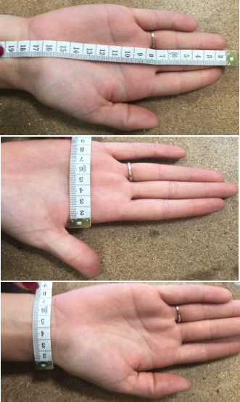
Conseil pour choisir sa taille : 3 mesures à réaliser à l’aide d’un ruban mètre.
-Une mesure de l’extrémité du majeur jusqu’à la fin du A
poignet (A)

-Une mesure de la largeur de la paume (B) B

-Une mesure de la largeur du poignet (C) C

Le gant FLG-01 correspond à ces tailles :

FLG-01 | A | B | C | Poids (gramme)
S | 26 cm | 11 cm | 9 cm | 46g
M | 26.5 cm | 11 cm | 9 cm | 47.5g
L | 27 cm | 11.5 cm | 10 cm | 51g
XL | 28 cm | 12 cm | 10 cm | 55g
2XL | 29 cm | 12.5 cm | 10 cm | 56g

